Муниципальное учреждение дополнительного образования
«Волжский экологический центр»
Изучение распространения и организация охраны видов растений, занесенных в Красную книгу Республики Марий Эл на территории города Волжска

Выполнил:
Тарасов Вадим Игоревич,
учащийся 10 “А” класса МОУ
«Волжский городской лицей»
Научный руководитель:
Мичукова Марина Валентиновна,
руководитель МУДО
“Волжский Экологический Центр”

г. Волжск
2020
Содержание
Введение……………………………………………………………………. | 3
1. Обзор литературы……………………………………………………….. | 5
1.1. Глобальная проблема сохранения биоразнообразия и пути ее решения…………………………………………………………………….. | 5
1.2. Принципы выделения «редких» видов……………………………… | 6
1.3. Физико-географическое положение и структура города Волжска….. | 9
2. Материалы и методы исследования…………………………………….. | 10
3. Результаты исследования и их обсуждение…………………………… | 11
3.1. Список редких и охраняемых видов, места обитания которых когда-либо были отмечены на территории г. Волжска в Красной книге Республики Марий Эл (Том. «Растения. Грибы»), 2013………………… | 11
3.2. Результаты выявления мест обитания на территории г. Волжска видов, занесенных в Красную книгу Республики Марий Эл…………… | 13
Выводы……………………………………………………………………… | 23
Список литературы и интернет –источников....…………………………. | 24
Приложения………………………………………………………………… | 25

Аннотация
Научно-исследовательская работа на тему: «Изучение распространения и организация охраны видов растений, занесенных в Красную книгу Республики Марий Эл на территории города Волжска» состоит из основной части из 24 страниц и приложения на 7 страницах. Основная часть включает введение, 3 главы, выводы и список литературы и интернет-источников из 13 наименования. Работа содержит 1 таблицу и 16 рисунков.
Данная работа посвящена выявлению охраняемых видов растений Республики Марий Эл на территории города Волжска. В ходе выполнения работы были выявлены, оформлены документально и подтверждены после долгого перерыва (с 1930-х годов) места обнаружения с 4 видов растений. Составлена общая карта-схема расположения мест обитания обнаруженных редких видов растений г. Волжска. Информация направлена в Министерство природных ресурсов, экологии и охраны окружающей среды Республики Марий Эл и отдел экологии и безопасности населения г. Волжска для внесения информации в новую редакцию Красной книги 2023 г. издания.

Введение

Обоснование темы работы. Мир растений очень разнообразен, в каждой местности существует свой набор видов растений, обусловленный многочисленными факторами: эволюционной историей каждого вида, экологическими особенностями видов растений, современными географическими условиями местности и ее геологической историей, степенью антропогенной нагрузки и т.д. Растительный мир каждого региона является уникальным, неповторимым.
Волжск – типичный средний город с высокой концентрацией промышленности и сращиванием жилой и промышленной зон. На территории города расположены такие крупные предприятия как: Марийский целлюлозно-бумажный комбинат, Волжский электромеханический завод, Волжский домостроительный комбинат, компания «Ариада» - один из российских лидеров в сфере производства импортозамещающего торгово-холодильного оборудования и современных строительных материалов, ООО «Биктон» - производитель строительных смесей и материалов, комбикормовый завод «Маркорм», несколько крупных мебельных фабрик, таких как «Марибель» и «Фант-мебель» и множество мелких производств.
Не смотря на высокую концентрацию промышленности в Волжске, на его территории, есть и «зеленые островки» рекреационных зон в виде 2 парков, дубовой рощи и неорганизованных территорий, как с лесными насаждениями, так и с луговой растительностью и небольшими водоемами.
Актуальность и значимость исследования.
Вследствие описанной выше высокой концентрации промышленности, а также и рекреационного воздействия, растительность города испытывает значительную антропогенную нагрузку как в виде вытаптывания, так и в виде наличия загрязняющих веществ в воздухе, почве, воде. Поэтому, трудно предположить, что на территории промышленного города могут произрастать редкие растения, занесенные в Красную книгу Республики Марий Эл.
Тем не менее, существуют разрозненные данные, полученные как от специалистов и достоверных источников (Шадрин, 2020, Красная книга растений Республики Марий Эл, 2013) так и от любителей природы о произрастании некоторых видов охраняемых растений на территории г. Волжска. При этом, проведя анализ литературных источников, мы обнаружили, что масштабных флористических исследований на территории г. Волжска не проводились.
Однако, исследования в этой области имеют очень важное значение. Еще в 1980 году Л.И. Малышев в статье о стратегии и тактике охраны флоры выдвинул тезис о необходимости немедленной организации службы флористического мониторинга, основной задачей которой был бы учет распространения охраняемых видов. Обнаружение редких видов растений будет способствовать уточнению границ их распространения, станет основой для разработки и организации мер их охраны. Кроме того, Волжск находится на самом юге республики Марий Эл и его климат несколько отличается от климата остальных территорий республики, поэтому изучение видового разнообразия растений г. Волжска может иметь особое значение для сравнительной флористики и географии растений.
Цель исследований: Выявить видовой состав растений, занесенных в Красную книгу Республики Марий Эл, встречающихся на территории г. Волжска и его пригорода. В соответствии с поставленной целью были определены следующие задачи:
1. Составить флористический список видов растений, обитающих на территории г. Волжска, занесенных в Красную книгу Республики Марий Эл.
2. В ходе обследования территории г. Волжска зафиксировать местообитания редких и охраняемых видов растений.
2. Составить карту-схему расположения мест обитания обнаруженных редких видов растений г. Волжска и частично описать обнаруженные популяции редких видов.
3. Заявить об обнаружении новых мест обитания видов, занесенных в Красную книгу Республики Марий Эл в Министерство природных ресурсов, экологии и охраны окружающей среды Республики Марий Эл для внесения информации в новую редакцию Красной книги 2023 г. издания.
4. Организовать эколого-просветительскую и природоохранную работу с населением г. Волжска о редких охраняемых видах, занесенных в Красную книгу Республики Марий Эл, произрастающих на территории г. Волжска через:
- разработка информационного буклета о редких охраняемых видах г. Волжска
- предоставление информации о редких охраняемых видах г. Волжска в Волжский краеведческий музей и отдел экологии и безопасности населения г. Волжска
Научная новизна работы. Впервые на территории г. Волжска выявлены, оформлены документально и подтверждены после долгого перерыва (с 1930-х годов) места обнаружения некоторых видов, занесенных в Красную книгу Республики Марий Эл.
Практическая и теоретическая значимость работы. Результаты исследования использованы для документального оформления мест произрастания редких видов, занесенных в Красную книгу Республики Марий Эл на территории г. Волжска и организации мер их охраны. Все результаты исследований переданы в Министерство природных ресурсов, экологии и охраны окружающей среды Республики Марий Эл и Отдел охраны окружающей среды, природопользования и защиты населения администрации городского округа "Город Волжск".

1. Обзор литературы
1.1. Глобальная проблема сохранения биоразнообразия и пути ее решения
Современные темпы антропогенного воздействия на объекты природы нарушают их равновесие и пагубны не только для человека, но и для представителей растительного и животного мира в целом. Каждый организм, обитающий на земле занимает определенную экологическую нишу, и трофически, и информационно связан с другими видами. Исчезновение одного вида в этой цепи может привести к потере связанных с ним других видов. Уничтожение, истребление отдельных видов популяции обедняет генофонд планеты, который в настоящее время насчитывает 1,3 млн видов только животных. Из 300 тыс. видов высших растений мировой флоры лишь около2,5 тыс. постоянно применяют в сельском хозяйстве, а 20 тыс. по мере необходимости. Поэтому, каждый вид в экосистеме важен, и потеря любого элемента приводит к уменьшению устойчивости экологической системы. Таким образом, нарушение или изменение среды обитания живых организмов сказывается на сохранении биологического разнообразия в целом. Одним из направлений сохранения генофонда растительного и животного мира является издание Красных книг, которые имеют статус справочного и юридического документа.
Для дифференцированного подхода к определению очередности применения охранных мер разработана пятиступенчатая шкала в категории статуса охраняемого вида, в соответствии с которой к первой категории относят виды, спасение которых невозможно без осуществления специальных мер, а к пятой категории – восстановленные виды, состояние которых благодаря принятым мерам не вызывает опасений, но эти виды еще не подлежат промысловому использованию.
Существуют Международный, национальные и региональные (локальные) варианты Красной книги, которые ведутся раздельно для растений и для животных. В наши дни Красная книга РФ и Красные книги субъектов РФ ведутся в соответствии с Федеральным законом от 10.01.02 №7-ФЗ «Об охране ОС», Федеральным законом РФ от 24.04.95 №52-ФЗ «О животном мире» и Постановлением Правительства РФ от 19.02.96 №158 «О Красной книге Российской Федерации».
Наиболее эффективная мера охраны редких видов - сохранение их мест обитаний. Это достигается, в частности, организацией сети особо охраняемых природных территорий. Сегодня в Красную книгу России занесено 562 вида растений и 247 видов животных (Николайкин, 2009).
Красная книга Республики Марий Эл является официальным изданием в котором содержится сведения о статусе, особенностях биологии и экологии, распространения, численности, мерах охраны редких и исчезающих представителей растительного и животного мира нашего края. Она обеспечивает правовую защиту занесенных в нее видов животных и растений, а также их мест обитаний. В томе «Растения. Грибы» Красной книги Республики Марий Эл из 448 известных видов лишайников Республики Марий Эл вошли 59 видов (около 13%), из 350 видов моховидных вошли 53 вида (около 15,5%) нуждающихся в охране, водоросли – 3 вида, из высших сосудистых растений: папоротниковидные 11 видов; плауновидные – 4 вида; покрытосемянные – 133 вида, произрастающих на территории Республики Марий Эл.
Региональные исследования биоразнообразия, поиск мест встречи редких видов имеют огромное значение в рамках концепции изучения и сохранения биоразнообразия, как важнейшей характеристики биологических систем надорганизменного уровня и основы стабильного развития регионов. Такие исследования являются важной составной частью исследований, направленных на познание и охрану местной Природы, а проведение подобных работ продолжает оставаться чрезвычайно актуальным.
1.2. Принципы выделения «редких» видов
Концепцию "редких" животных и растений начали интенсивно разрабатывать в нашей стране в середине 70-х годов XX века в связи с созданием отечественных "Красных Книг" и проблемой охраны исчезающих видов. Эти издания рассматривались как официальные документы, называющие конкретные виды животных и растений, которым угрожает, или может угрожать опасность исчезновения.
До 1994 г. на протяжении почти 30 лет для ведения Красных книг и списков использовались, с небольшими видоизменениями, категории весьма субъективного характера. Хотя необходимость пересмотра таких категорий признавалась уже давно, современный этап развития работ в этом направлении начался только в 1989 г. с запроса Организационного комитета Комиссии по выживанию видово разработке более объективного подхода. В 1994 г. Совет МСОП принял принципиально новую систему категорий Красного списка МСОП. Система категорий и критериев Красного списка МСОП имеет несколько специфических задач:
- обеспечить её согласованное применение специалистами различного профиля;
- повысить объективность оценки риска исчезновения с помощью предоставления пользователям чёткого руководства по оценке различных факторов, влияющих на этот риск;
- облегчить возможность сравнения риска исчезновения среди широкого спектра различных таксонов;
- дать специалистам, работающим с красными списками лучшее представление о принципах классификации видов по риску их исчезновения.
Рекомендовалось также создание региональных Красных Книг.
В Красной книге СССР определены 4 категории видов животных по степени их уязвимости .
I категория
Виды, находящиеся под угрозой исчезновения, спасение которых невозможно без осуществления специальных мер. Исчезающие виды. Ареал и численность их настолько сократились, что без специальных мер охраны эти виды могут исчезнуть с лица Земли в ближайшие 10 лет.
II категория
Виды, численность которых относительно высока, но сокращается катастрофически быстро, что в недалёком будущем может поставить их под
угрозу исчезновения. Редкие виды. Реликтовые, эндемичные виды,представители экзотических фаун, известные по нескольким экземплярам или найденные в нескольких точках. Без специальных мер охраны они могут исчезнуть в ближайшее время, что обернётся невосполнимой потерей для генофонда нашей фауны.
III категория
Редкие виды, которым в настоящее время ещё не грозит исчезновение, но встречаются они в таком небольшом количестве или на таких ограниченных территориях, что могут исчезнуть при неблагоприятном изменении среды обитания под воздействием природных или антропогенных факторов. Сокращающиеся в численности виды. Это виды, ареал которых или численность внутри ареала сокращаются, то есть имеется тенденция к непрерывному общему сокращению численности по целому ряду причин (из-за изменения биотопов, химических обработок и др.). Без специальных мер охраны они в ближайшем будущем могут перейти в категорию исчезающих. В первую очередь в число таких видов следует включать формы, играющие существенную роль в определённых биоценозах, или виды-индикаторы состояния последних.
IV категория
Виды, биология которых изучена недостаточно, численность и состояние их вызывает тревогу, однако недостаток сведений не позволяет отнести их ни к одной из первых категорий. Малоизученные (неопределённые) виды. Под таким условным названием объединена группа видов в связи с тем, что по тем или иным причинам из-за особенностей биологии (изменения биотопов сокращения кормовой базы, химических обработок) их численность и ареал сокращаются, но данных об этом либо недостаточно, либо вообще нет.
В настоящее время принято выделять следующие категории. "ИСЧЕЗНУВШИЕ" - EXTINCT (EX)
Таксон является "Исчезнувшим", когда нет никаких обоснованных сомнений в том, что его последняя особь погибла. Таксон признаётся "Исчезнувшим", когда при тщательном обследовании его известных и/или предполагаемых местообитаний в подходящее время (суток, сезона, года) в пределах его исторического ареала не обнаружено ни одной его особи. По временным параметрам обследования должны соответствовать жизненному циклу и биологической форме таксона.
"ИСЧЕЗНУВШИЕ В ДИКОЙ ПРИРОДЕ" EXTINCT IN THE WILD(EW)
Таксон является "Исчезнувшим в дикой природе", когда известно, что он сохранился только в культуре, в условиях неволи, или в виде натурализованной популяции (или популяций) вне прежнего ареала. Таксон признаётся "Исчезнувшим в дикой природе", когда при тщательном обследовании его известных и/или предполагаемых местообитаний в подходящее время (суток, сезона, года) в пределах его исторического ареала не обнаружено ни одной его особи. По временным параметрам обследования должны соответствовать жизненному циклу и биологической форме таксона.
"НАХОДЯЩИЕСЯ НА ГРАНИ ПОЛНОГО ИСЧЕЗНОВЕНИЯ" CRITICALLY ENDANGERED (CR)
Таксон является "Находящимся на грани полного исчезновения", когда с наибольшей очевидностью показано, что он определяется по какому-либо из критериев (А - Е) категории "Находящиеся на грани полного исчезновения" и поэтому рассматривается как стоящий перед чрезвычайно высоким риском исчезновения в дикой природе.
"ИСЧЕЗАЮЩИЕ" - ENDANGERED (EN)
Таксон является "Исчезающим" когда с наибольшей очевидностью показано, что он определяется по какому-либо из критериев (А - Е) категории "Исчезающие" и поэтому рассматривается как стоящий перед очень высоким риском исчезновения в дикой природе.
"УЯЗВИМЫЕ" - VULNERABLE (VU)
Таксон является "Уязвимым", когда с наибольшей очевидностью показано, что он определяется по какому-либо из критериев (А - Е) категории "Уязвимые" и поэтому рассматривается как стоящий перед высоким риском исчезновения в дикой природе.
"НАХОДЯЩИЕСЯ В СОСТОЯНИИ, БЛИЗКОМ К УГРОЖАЕМОМУ" - NEAR THREATENED (NT)
Таксон является "Находящимся в состоянии близком к угрожаемому", когда он был оценен по критериям и не был квалифицирован как "Находящийся на грани полного исчезновения". "Исчезающий" или "Уязвимый" в настоящее время, но близок к этому или имеет вероятность быть отнесённым к какой-либо из категорий угрозы в ближайшем будущем.
"ВЫЗЫВАЮЩИЕ НАИМЕНЬШИЕ ОПАСЕНИЯ" - LEAST CONCERN (LC)
Таксон является "Вызывающим наименьшие опасения", когда он был оценен по критериям и не был квалифицирован как "Находящийся на грани полного исчезновения", "Исчезающий", "Уязвимый" или "Находящийся в состоянии, близком к угрожаемому". К этой категории относятся и таксоны, имеющие широкое распространение и высокую численность.
"НЕДОСТАТОК ДАННЫХ" - DATA DEFICIENT (DD)
Таксон относится к категории "Недостаток данных", когда имеющаяся информация о состоянии его численности и/или ареала неадекватна для прямой или косвенной оценки риска исчезновения. Таксон этой категории может быть хорошо изучен, а его биология хорошо известна, но подходящие для оценки, данные по его обилию и/или распространению недостаточны. Категория "Недостаток данных" не является категорией угрозы исчезновения. Включение таксона в эту категорию показывает, что требуется больше информации, и признаётся, что будущие исследования могут сделать возможным его отнесение к одной из категорий угрозы исчезновения. Здесь весьма важно в полной мере использовать все имеющиеся данные. Во многих случаях необходимо проявлять особую тщательность при выборе между категорией "Недостаток данных" и категориями угрозы исчезновения. Если, например, предполагается, что ареал таксона довольно ограничен и с момента последнего обнаружения таксона прошёл значительный период времени, то может быть оправданным придание ему статуса угрожаемого состояния.
"НЕОЦЕНЕННЫЕ" - NOT EVALUATED (NE)
Таксон считается "Неоцененным", когда он еще не был оценен по критериям.
В настоящее время, по некоторым оценкам, под угрозой исчезновения сейчас находится до 5% фауны насекомых, а это означает, что в Красную Книгу России надо включать не менее 800 видов. (Редкие виды растений…,2020)
1.3. Физико-географическое положение и структура города Волжска
Город Волжск находится на левом берегу реки Волги на границе с республиками Марий Эл, Татарстан и Чувашия и окружен преимущественно хвойными лесами. Город сообщается автомобильными дорогами с Йошкар-Олой и Казанью и железной дорогой с крупным железнодорожным узлом- станцией Зеленый Дол. Речной транспорт связывает Волжск с городом Козловкой (Республика Чувашия), что на правой стороне Волги. На восточной окраине города расположен водный грузовой порт. По территории Волжкого района проходят магистральные газопроводы: Уренгой-Помары-Ужгород и др.
Большая часть жилой застройки города расположена в зоне прибрежной зоны, примыкая к промзоне предприятий лесопромышленного комплекса (АО «Марийский ЦБК», АО ВГДЗ, АО ВДК). При этом факелы выбросов предприятий преимущественно направлены в ее сторону. С северо-востока прибрежная долина переходит в возвышенность. Перепад высот невелик (40-50м). На этой возвышенности расположен микрорайон «Машиностроитель». Выше города по течению Волги в нее впадает река Илеть.
По архитектурному плану города в микрорайоне «Северный» отведены значительные площади для расширения жилой зоны, где в настоящее время располагается большой пустырь (зарастающий луг), который образовался после использования этих площадей под сельскохозяйственные наделы под картошку в 2000-х годах. Также на этих площадях местами располагаются небольшие водоемы. По этой территории проходит высоковольтная линия электропередачи. За территорией, отведенной под жилую застройку, располагаются участки садового товарищества «Луговое», а еще дальше пригородный лес, который начинается на склоне возвышенности.
Город административно разбит на 6 микрорайонов. Это микрорайоны «Заря», «Центральный», «Дружба», «Северный», «Русская Луговая», «Машиностроитель». Площадь города составляет 23,81 кв. км.
2. Материалы и методы исследования
Исходным этапом флористических исследований является инвентаризация флоры, т.е. выявление видов, произрастающих на изучаемой территории. Поскольку предметом наших флористических исследований являлись редкие и охраняемые виды растений Республики Марий Эл, произрастающие на территории г. Волжска, то в ходе изучения флоры фиксировалось только их местообитание, и фотографировались и гербаризировались только эти виды растений. В ходе инвентаризации использовался маршрутный, и метод картирования. Итогом инвентаризации является аннотированный список видов, занесенных в красную книгу Республики Марий Эл и произрастающих на территории г. Волжска.
При составлении конспекта флоры придерживались правил использования научных названий таксонов согласно пособию Маевского П.Ф. «Флора средней полосы России» 11-издание 2014 года.
При обнаружении места обитания вида происходила фиксация геоданных при помощи приложения ЯндексКарты. По итогам выявления мест произрастания на территории г. Волжска видов, занесенных в Красную книгу Республики Марий Эл была составлена карта мест произрастания редких видов и использованием конструктора ЯндексКарты.
Кроме того, в исследовании использовались дополнительные методы:
- Изучение и анализ литературы, интернет – ресурсов.
- Планирование.
- Методы изучения растительности на местности:
  - Маршрутный метод.
  - Ведение флористического списка.
  - Использование определителей.
  - Гербаризация.
3.5. Картирование растительности.
При обнаружении ценопопуляции редкого вида требуется указать место находки, ближайший населенный пункт, направление от него (с, ю, с-в и т.д.) и расстояние. В черте города (улица, расстояние и направление от ближайшего дома). Затем точные координаты при помощи GPS навигатора. Дать условное название сообщества по доминирующим видам (1-3 ) каждого яруса. Определить площадь популяции и плотность на 1 кв. м., примерную численность. Если цветущее растение, то указать сколько генеративных и вегетативных растений. Сфотографировать общий фон сообщества и сами растения.
В соответствии с методами исследования были использовано необходимое оборудование: гербарная папка, ботанический пресс, возрастной бурав, высотомер, деревянная рамка площадью 1 м² для измерения плотности популяции, мерная лента, атлас-определитель для растений, гербарий, карта местности.

3. Результаты исследования и их обсуждение

3.1. Список редких и охраняемых видов, места обитания которых когда-либо были отмечены на территории г. Волжска в Красной книге Республики Марий Эл (Том. «Растения. Грибы»), 2013

В Красной книге Республики Марий Эл (2013) на территории г. Волжска за период с 2000 по настоящее время отмечены места произрастания 17 редких и охраняемых видов высших растений из которых 9 растений: осока Арнеля, рдест злаковый или разнолистный, бубенчик лилиелистный, серпуха венценосная, болотноцветник (нимфейник щитколистный), лапчатка прямая, тополь черный (осокорь), авран лекарственный, фиалка горная в период с 2000 по настоящее время; 6 растений: сальвиния плавающая, астрагал нутовый, бекмания обыкновенная, любка зеленоцветковая, кокушник длиннорогий, осока богемская в период с 1941 по 2000 год и 2 редких и охраняемых вида высших растений: пижма щитковая и вязель пестрый в период до 1940 года. Причем, при описании мест обнаружения видов на территории Республики Марий Эл в тексте статей о каждом виде г. Волжск, как место встречи охраняемого вида, не упоминается ни разу, что вероятно связано с тем, что многие указанные виды были обнаружены в пойме р. Илеть на территории жилого микрорайона "Русская луговая", которая входит в состав г. Волжска с 1963 года.
Таким образом, информация о встрече на территории г. Волжска 6 видов растений, занесенных в Красную книгу Республики Марий Эл в Министерство природных ресурсов, экологии и охраны окружающей среды исследователями не подавалась на протяжении последних 20 лет, а 2 видов, на протяжении более чем 80 лет. Что может говорить нам либо об исчезновении данных видов на территории г. Волжска, либо об отсутствии данных о них. Что еще раз подтверждает актуальность и значимость данных исследований.
Список растений, занесенных в Красную книгу Республики Марий Эл, отмеченных на карте Республики Марий Эл на территории г. Волжска.

Отдел Покрытосеменные – Magnoliophyta
Класс Однодольные – Monocotyledones

Семейство Осоковые - Cyperoideae
Осока Арнеля - Carex arnellii Christ
Осока богемская Vignea bohemica (Schreb.) Sojak
Семейство Мятликовые - Cyperoideae
Бекмания обыкновенная Beckmannia eruciformis (L.) Host,
Семейство Рдестовые - Cyperoideae
Рдест злаковый Potamogeton gramineus L.
Семейство Орхидные - Cyperoideae
Любка зеленоцветковая Platanthera chlorantha (Custer) Rchb.
Кокушник длиннорогий Gymnadenia conopsea (L.) R.Br.

Класс ДВУдольные – Magnoliópsida
Семейство Норичниковые - Scrophulariáceae
Авран лекарственный Gratiola officinalis L.,
Семейство Вахтовые - Menyantháceae
Болотноцветник щитолистный Nymphoides peltata (S.G.Gmel.) Kuntze
Семейство Колокольчиковые - Campanuláceae
Бубенчик лилиелистный Adenophora liliifolia L.
Семейство Бобовые - Fabáceae
Вязель пёстрый - Securigera varia (L.)
Аастрагал нутовый Astragalus cicer L.,
Семейство Розоцветные - Rosáceae
Лапчатка прямая Potentilla recta (L.,) с.
Семейство Сложноцветные – Compósitae
Пижма щитковая Tanacetum corymbosum (L.)
Серпуха венценосная Serratula coronate (L.)
Семейство Ивовые – Salicaceae
Тополь чёрный Populus nigra L.
Семейство Фиалковые - Violáceaee
Фиалка горная Viola montana L.

Отдел папоротниковидные Polypodióphyta
Класс Папоротниковые - Polypodiópsida

Семейство Сальвиниевые - Salviniaceae
Сальвиния плавающая Salvinia natans (L.)

Основываясь на публикации в газете «Волжская правда» от 07/08/2017: статья «Степные растения и южные представители фауны в Волжске (Марий Эл): признаки изменения климата» в выше приведенный список, составленный по материалам указаний мест обитания на карте Республики Марий Эл, следует добавить вид: Ковыль перистый - Stípa pennáta (Семейство Мятликовые – Cyperoideae; Класс Однодольные – Monocotyledones; Отдел Покрытосеменные – Magnoliophyta), обнаруженный кандидатом геолого-минералогических наук Леонидом Шадриным на территории г. Волжска в микрорайоне «Центральный», о чем он указывает в вышеупомянутой статье.
Таким образом, в список видов, занесенных в Красную книгу Республики Марий Эл, произрастающих на территории г. Волжска входит18 растений относящихся к 2 отделам, 3 классам, 13 семействам.

3.2. Результаты выявления мест обитания на территории г. Волжска видов, занесенных в Красную книгу Республики Марий Эл

В ходе исследования на территории г. Волжска были выявлены местообитания 4 видов, занесенных в Красную книгу Марий Эл.
Сальвиния плавающая. Однолетний водный папоротник с тонким разветвлённым стеблем, плавающим на поверхности воды, длиной 3-10 см. Листья собраны по три мутовки: два зелёных – надводных, один коричневый – подводный, сильно рассечённый на нитевидные дольки. Верхушка листьев тупая, основание – слабосерцевидное. Надводные листья плавающие, эллиптической формы, сверху усажены небольшими сосочками, препятствующими смачиванию листьев, снизу густо опушенными бурыми волосками. Третий лист – подводный корневидный разделённый на нитевидные доли. При основании подводных листьев развиваются шарообразные сорусы (по 3-8). В одних сорусах находятся мегаспорангии с одной мегаспорой, в других – микроспорангии с большим количеством микроспор.(рис.1)
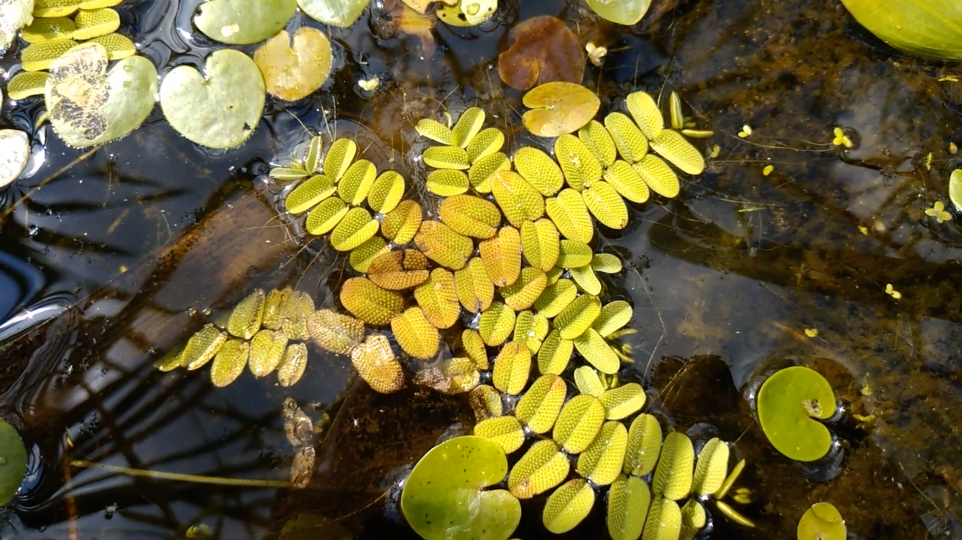
Рис.1 Сальвиния плавающая.
Сальвиния плавающая обнаружена в 2х безымянных водоемах микрорайона «Северный» г. Волжска (рис.2.). Водоем №1 располагается около садового товарищества «Луговое» в 485м от средней школы №10 по направлению на северо-запад (координаты водоёма: 55.885631, 48.344082). Вдоль северо- восточного берега в 5м от водоема проходит дорога, покрытая гравием, которую используют садоводы для проезда на свои участки.

Рис. 2. Карта-схема расположения водоемов, где обнаружения Сальвиния плавающая
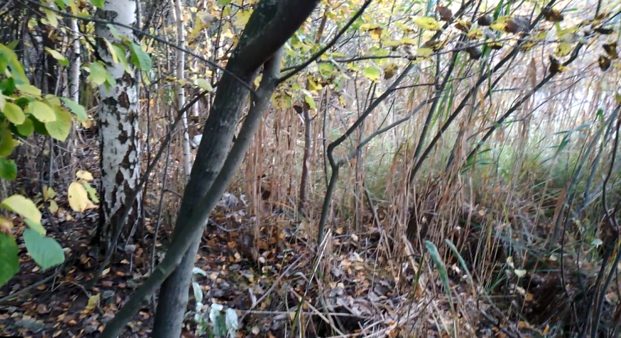
Характеристика прибрежной растительности: древесный ярус густой, образован осиной, березой повислой с примесью сосны обыкновенной, подлесок образован ивой козьей, черёмухой и рябиной обыкновенной, травянистый ярус представлен тростником южным, частично
погружённая в воду растительность состоит из тростника и рогоза широколистного (рис. 3).

Рис. 3. Береговая растительность на водоеме №1

Также, в прибрежной части водоёма из гидрофитов произрастают: стрелолист, ежеголовник, частуха подорожниковая. Гидатофиты представлены. Кроме сальвинии плавающей, рдестом плавающим, водокрасом лягушачьим, ряской малой и элодеей канадской. Плотность популяции сальвинии плавающей высокая, от 70% до
Рис. 4. Популяция сальвинии плавающей на водоеме №1
90% проективного покрытия (рис. 4). Сальвиния плавающая занимает прибрежную часть водоёма полосой от 50 см до 2 м. 90% растений имели сорусы с макро- и микроспорангиями (рис.4.).
Описание популяции сальвинии плавающей на водоёме №2. Водоем №2 располагается на пустыре в м-не “Северный” (координаты водоёма: 55.883524, 48.338280). Рядом с водоёмом проходит высоковольтная ЛЭП и грунтовая дорога на расстоянии 20 м от водоёма. Площадь водоёма составляет 5600 м².
Характеристика прибрежной растительности: по берегу водоёма встречаются отдельно стоящие кусты ивы козьей, изредка берёза повислая. Травянистая растительность представлена в основном вейником седоватым и осокой sp., встречаются подмаренник болотный, дербенник иволистный, зюзник европейский, череда трёхраздельная и мята болотная (рис. 5).
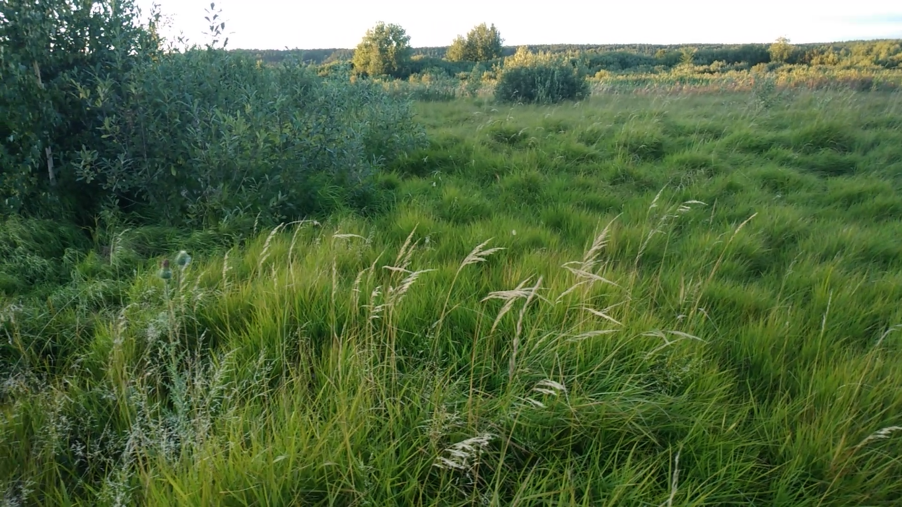
Рис. 5. Прибрежная растительность водоема №2
Частично погружённая в воду растительность состоит из рогоза узколистного и широколистного, стрелолиста, частухи подорожниковой, ежеголовника (рис. 6).
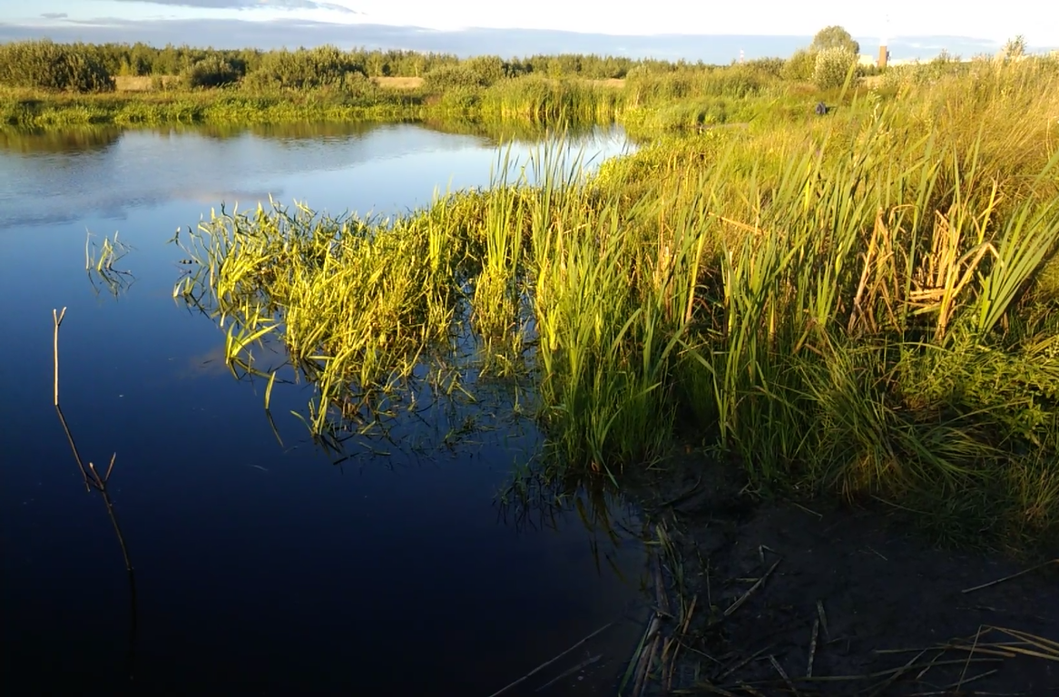
Рис. 6. Общий вид водоёма №2
Гидатофиты представлены, кроме сальвинии плавающей, рдестом плавающим, водокрасом лягушачьим и ряской малой. Плотность популяции сальвинии плавающей значительно ниже, чем в водоёме №1 (рис. 7). Нами был сделан подсчёт экземпляров сальвинии плавающей на 4-х площадках по 1 м². Популяция сальвинии была обнаружена только в южной части водоёма №2.
Таблица 1. Плотность популяции сальвинии плавающей на учётных площадках водоёма №2.
№ площадки | Кол-во экземпляров | Проективное покрытие
1 | 99 | 20%
2 | 4 | 1%
3 | 48 | 6%
4 | 56 | 20%
Рис. 7. Плотность популяции сальвинии плавающей на учётной площадке №3 водоёма №2.
Таким образом, нами зафиксированы 2 местообитания сальвинии плавающей, данные о встрече с которой, на территории г. Волжска не заносились в Красную книгу Республики Марий Эл более 20 лет. Причем место обнаружения ранее было отмечено не на территории г. Волжска, а в пойме реки Илеть.
Гвоздика пышная. Многолетнее травянистое летне-зимне-зелёное растение, со шнуровидным ползучим корневищем. Цветоносные стебли восходящие, высотой 20-60 см, одиночные или их несколько, голые. Бесплодные побеги укороченные линейные, линейно-ланцетные шириной 2-5 мм, нижние туповатые, верхние острые с 3-5 жилками. Цветки душистые, крупные, на длинных (до 2 см) ножках, по 1-9 на одном стебле. Чашечка фиолетово-окрашенная, сростнолепестная, цилиндрическая, длинной 15-23
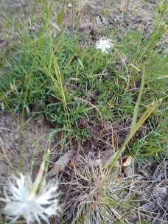
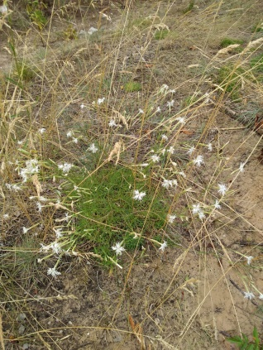
см и в диаметре 4-5 мм, с ланцетовидными острыми зубцами. Прицветные чешуи (в числе 4) в несколько раз короче чашечки. Лепестки в количестве 5, розовые, пурпурные или почти белые. Их пластинки бахромчато рассечены на нитевидные доли первого и второго порядка. При основании пластинки бородка волосков и зелёное пятно. Тычинок 10, столбиков 2. Плод – коробочка, продолговатая, вскрывающаяся 4 зубцами, немного длиннее чашечки.
Гвоздика пышная обнаружена членами объединения Волжского экологического центра «Зеленое эхо» (руководитель Гурьянова И.В.) в 2-х местообитаниях микрорайона «Машиностроитель» города Волжска.
1 местообитание (координаты 55.885868; 48,384872) находится на опушке молодого сосняка с примесью березы повислой, напротив дома №12

Рис. 8 Гвоздика пышная на месте обнаружения вида
по ул. Юбилейная; справа, в 40 м, от дороги, ведущей от ул. Юбилейная к Котельной №4 и в 140м от входа на территорию Котельной №4 (рис. 9). Тип лесного сообщества Сосняк ксерофитно-зеленомошный. Возраст деревьев 15-20 лет. Площадь популяции 10м². Количество цветущих (генеративных) растений – 50 экз. В травянистом ярусе доминируют злаковые растения, встречается мелколепестник канадский.

Рис. 9. Карта-схема расположения мест обнаружения Гвоздики пышной
2. Место обнаружения (координаты 55.886166; 48,380491) гвоздики пышной непосредственно в жилом микрорайоне «Машиностроитель», рядом с д. №6 по ул. Юбилейная с северной стороны в 4 м. Площадь популяции около 30 м².Состоит из четырех минигрупп, количество генеративных особей в которых составило – 85, 148, 112, 41шт. Всего – 384 генеративных особей. Популяция расположена под посаженными в ряд через каждые 2 м деревьями и кустарниками: береза повислая, липа мелколистная, рябина обыкновенная. В травянистом ярусе, кроме гвоздики пышной преобладали злаковые растения.
Таким образом, зафиксировано 2 местообитания гвоздики пышной, данных о встрече с которой, на территории г. Волжска в Красной книге Марий Эл не было. То есть зафиксировано новое местообитание «кранокнижного» вида.
Вязель пёстрый. Многолетнее травянистое растение с длинным разветвлённым корневищем. Стебли многочисленные ветвящиеся, длинной до 1 м, стелющиеся или восходящие, вьющиеся или опирающиеся на другие растения. Побеги ребристые, полые внутри. Листья длинночерешковые, сложные, непарноперистые, состоящие из 5-12 пар сизоватых листочков. Листочки короткочерешковые, овальные или продолговато-линейные, тонкие, заканчивающиеся тонким острием. Прилистники не сросшиеся, мелкие. Соцветие – шаровидная или зонтиковидная по форме кисть на длинном цветоносе, состоящая из 10-20 цветков. Прицветники мелкие, длинной 3-4 мм. Чашечка колокольчато-воронко-видная, с острыми треугольными зубцами. Венчик белый, розовый или лиловый. Лепестки (лодочка и флаг) пёстро окрашены, с тёмными пятнами и полосками. Плод – удлинённый сплюснуто-четырёхгранный, членистый, легко обламывающийся боб. Бобы прямые или изогнутые, с перетяжками между члениками, резко ограничены от дважды загнутого носика (рис.10).
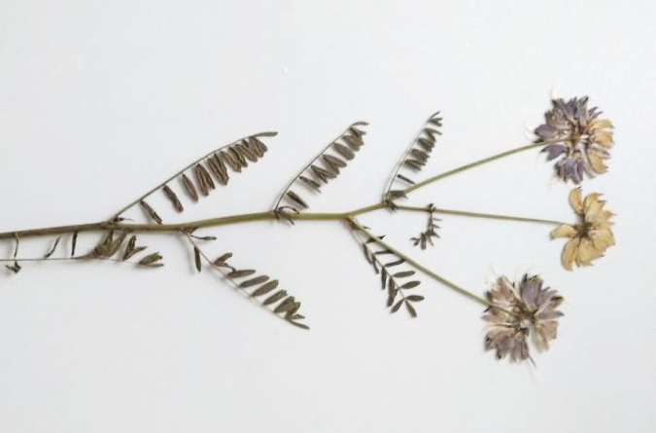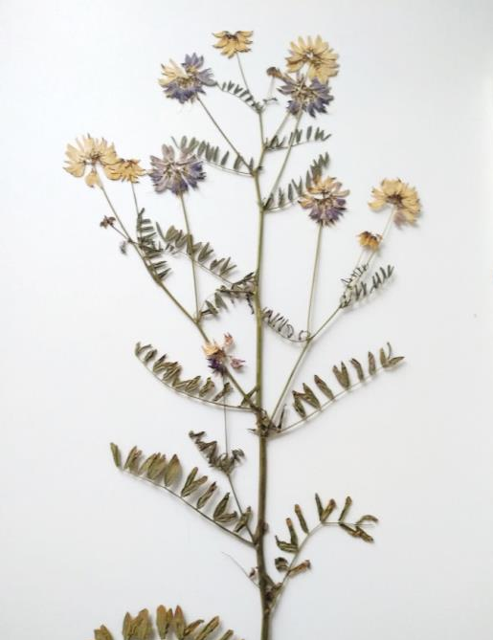
Рис. 10. Гербарные образцы Вязеля пестрого, собранного для определения.
Вязель пестрый обнаружен на территории г. Волжска в микрорайоне «Русская Луговая»(координаты: 55.890619; 48.282651), у перекрестка ул. Русская Луговая и ул. 2-я Луговая в непосредственной близости от дороги (правая обочина по ходу движения из г. Волжска по ул. Русская Луговая) (рис.10). Дорога грунтовая, регулярно используемая жителями г. Волжска. Площадь популяции около 2 м². Растения расположены плотно проективное покрытие 70%. Генеративных растений – 50 экз. Среди травянистого покрова, кроме Вязеля пестрого также присутствовали: овсянница, полынь равнинная, солянка южная, марь белая, мелколепестник канадский. В древесном ярусе были посадки сосны обыкновенной и робинии-лжеакации высотой до 3-4 м. Почва легкосупесчаная.
Рис. 11. Карта части микрорайона «Русская луговая» с указанием места обнаружения Вязеля пестрого

Астрагал нутовый. Многолетнее травянистое растение со стелющимися или восходящими стеблями длиной 20-80 см. Корневище ветвящееся, у взрослых растений древеснеющее. Стебли прижало опушенные простыми волосками, слабо ветвящиеся. Листья непарноперистые длиной до 15 см, из 8-15 пар овальных тупых листьев, заканчивающиеся коротким остроконечием. Прилистники мелкие, ланцетные, более-менее сросшиеся между собой и черешком. Соцветия овально-продолговатые или продолговатые на длинных цветоножках, в 1,5-2 раза короче листьев. Прицветники ланцетные, реснитчатые, длиннее цветоножки. Чашечка трубчато-колокольчатая с белыми и чёрными прижатыми волосками, с копьевидными зубчиками. Цветки вверх торчащие, длиной 12-15 мм. Венчик светло-жёлтый. Плоды – бобы, пузыревидно вздутые, шаровидные, чернеющие с белыми опушением (рис. 12.)
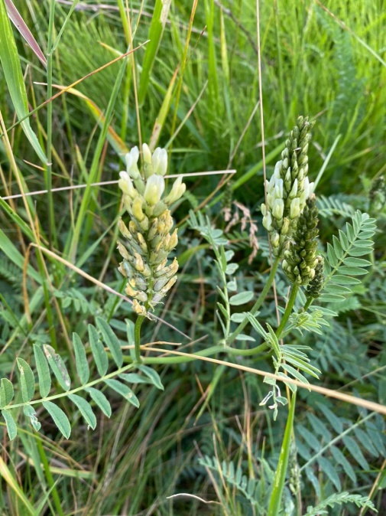
Рис. 12 астрагал нутовый (фото с место обнаружения)
Астрагал нутовый обнаружен в микрорайоне (координаты: 55.881524, 48.345462) «Северный» на пустыре около д. 65 «а» по ул. Щербакова в 15 метрах от северно-западного угла дома, рядом с асфальтированной площадкой и тропинкой (рис. 13.). Данный пустырь находится в месте незначительного понижения рельефа, поэтому луговая растительность на нем очень разнообразна, почва здесь среднесуглинистая. Иногда весной в понижении здесь вода может стоять почти весь июнь. Астрагал нутовый произрастал на возвышении рельефа, в непосредственной близости от дворовой асфальтированной площадки. На лугу разнотравно-злаковом преобладали – злаковые, разнотравье состояло из: люцерна хмелевая, чина луговая, лядвенец рогатый, клевер средний, гибридный, луговой, горошек мышиный, кульбаба осенняя, одуванчик, подмаренник мягкий, дрема белая, подорожник ланцетолистный, подорожник средний, подорожник большой, черноголовка, ястребинка, присутствовал кустарниковый ярус, представленный дроком красильным (рис.14). Подсчет особей астрагала нутового не производился, генеративные растения имелись.

Рис. 13. Карта-схема расположения места обнаружения Астрагала нутового
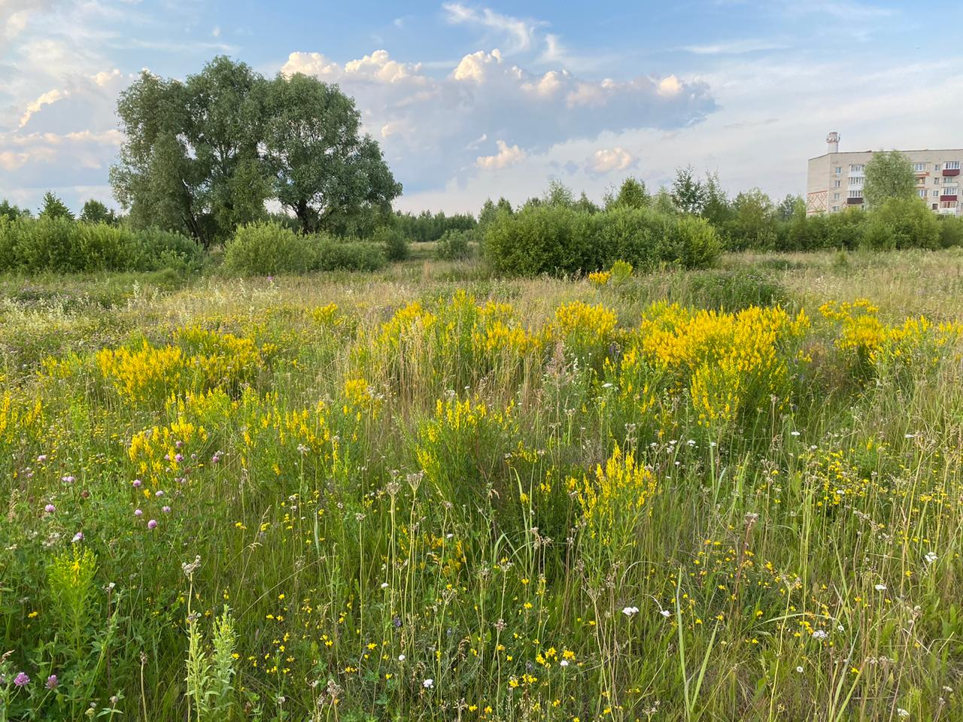
Рис. 14. Общий вид луга разнотравно-злакового, места произрастания астрагала нутового.
Ковыль перистый. Многолетнее серо-зелёное травянистое растение высотой 30—100 см, образующее довольно крупные рыхловатые дерновины. Стебли прямостоячие, голые, гладкие, лишь под узлами короткоопушённые. Листья узкие, 0,5—3 мм шириной, плоские или вдоль сложенные, голые, наверху короткозаострённые. Кончики молодых листьев, выходящих из влагалищ, как правило, с кисточкой волосков длиной около 3 мм или с короткими щетинковидными волосками. Язычок продолговатый, 0,7—3 мм длиной. Влагалища листьев слегка шероховатые серо-коричневые, по длине равны междоузлиям.
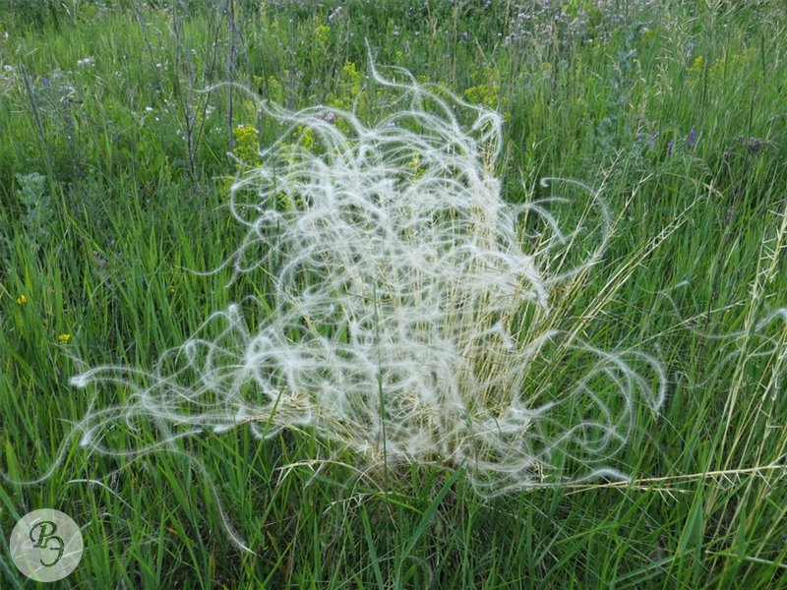
Рис. 15. Ковыль перистый (фото с интернет ресурсов (Ковыль…, 2020)
Метёлка узкая, сжатая, с 6—20 колосками. Колоски одноцветковые беловатые; колосковые чешуи узколанцетные, длиннозаострённые, 3—5 см длиной. Нижняя цветковая чешуя 16—17 мм длиной, в нижней части сплошь опушённая, в верхней — с 7 рядами волосков, из которых два краевых ряда не доходят на 4—5 мм до основания ости.
Рис.16. Места обнаружения ковыля перистого по данным Л.Шадрина
Ость 25—35 см, дважды коленчато-согнутая, в нижней скрученной части голая, гладкая, каштановая, в верхней — перистая. Волоски пера длиной до 7 мм. Плод — зерновка, у основания с утолщённой загнутой «ножкой» (Ковыль…,2020).
В городе Волжске место произрастания по информации Леонида Шадрина (Волжская правда, 2007) им было отмечено на лужайке в районе остановки «Детский мир», а в этом году он заполонил собой придорожную часть в районе магазина «Альпари» (рис.15).
По местам обнаружения на территории г. Волжска видов растений, занесенных в Красную книгу Республики Марий Эл была составлена общая карта-схема расположения мест обитания обнаруженных редких видов растений г. Волжска (Приложение 1).
Также направлены письма в Министерство природных ресурсов, экологии и охраны окружающей среды Республики Марий Эл и отдел экологии и безопасности населения г. Волжска с информацией об обнаружении новых мест обитания редких и охраняемых видов для внесения информации в новую редакцию Красной книги 2023 г. издания. (Приложение 2)
Разработан информационный буклет о редких охраняемых видах г. Волжска для его распространения в Волжском краеведческом музее, школах и детских садах и др. общественных местах г. Волжска и организации экологического просвещения населения г. Волжска. (Приложение 3).
Разработан аншлаг, посвящённый охраняемым видам растений для распространения вблизи их мест обитания. (Приложение 4).
Выводы
1. На основании различных источников информации составлен список видов, занесенных в Красную книгу Республики Марий Эл, произрастающих на территории г. Волжска, в который входит18 растений относящихся к 2 отделам, 3 классам, 13 семействам.
2. На территории г. Волжска выявлены, оформлены документально и подтверждены после долгого перерыва (с 1930-х годов) места обнаружения следующих редких видов, занесенных в Красную книгу Республики Марий Эл: сальвиния плавающая, астрагал нутовый, вязель пестрый, гвоздика пышная.
3. По местам обнаружения на территории г. Волжска видов растений, занесенных в Красную книгу Республики Марий Эл была составлена общая карта-схема расположения мест обитания обнаруженных редких видов растений г. Волжска.
4. Направлены письма в Министерство природных ресурсов, экологии и охраны окружающей среды Республики Марий Эл и отдел экологии и безопасности населения г. Волжска с информацией об обнаружении новых мест обитания редких и охраняемых видов для внесения информации в новую редакцию Красной книги 2023 г. издания.
5. Разработан информационный буклет о редких охраняемых видах г. Волжска для его распространения в Волжском краеведческом музее, школах и детских садах и др. общественных местах г. Волжска и организации экологического просвещения населения г. Волжска
Список литературы и интернет-ресурсы
- Алехин В. В. Методика флористических исследований. Часть 1. / В. В. Алехин, Д. П. Сырейщиков. Методика флористических исследований. [Электронный ресурс] - Режим доступа: http://www.book-ist.ru/botan/c2_1.html (15.10.2020)
- Красная книга Республики Марий Эл. Том «Растения. Грибы» / Составители Г. А. Богданов, Н. В. Абрамов, Г. П. Урбанавичюс, Л. Г. Богданова. — Йошкар-Ола: МарГУ, 2013. — 324 с. ISBN 978-5-94808-732-0
- Красная книга Республики Марий Эл: Редкие и нуждающиеся в охране растения марийской флоры / Сост. Н. В. Абрамов; под ред. В. Н. Тихомирова. — Йошкар-Ола: Марий. кн. изд-во, 1997. — 128 с.
- Маевский П.Ф. Флора средней полосы европейской части России. 11-е изд. — М.: Товарищество научных изданий КМК, 2014. — 635 с., ил.
- Малышев Л.И. Стратегия и тактика охраны флоры. – Бот.журн., 1980, т.65, N2 6, с.875-880.
- Мамонтова З.А. Гербаризация растений – Ярославль: Просвещение, 1965. – 33 с.
- Николайкин Н. И. Экология: Учебник для вузов / Н.И. Николайкин, Н. Е. Николайкина, О. П. Мелихова. - 7-е изд., стереотип - М.: Дрофа, 2009. - 622с.
- Новиков В.С. Школьный атлас-определитель высших растений: Кн. для учащихся. – 2-е изание. / В.С. Новиков, И. А. Губанов. Школьный атлас-определитель высших растений: Кн. для учащихся. – 2-е изание. – М:Просвещение, 1991. – 240 с.
- Почвы – Эколого-географический атлас Республики Марий Эл // URL: https://гео12.рф/atlas/2-7-почвы/
- Редкие виды растений. Практика исследований в природе [Электронный ресурс] - Режим доступа: https://docplayer.ru/33025647-Redkie-vidy-rasteniy-praktika-issledovaniy-v-prirode-m-a-borisova-o-a-marakaev.html 2015 (15.10.2020)
- Сведения о Марий Эл. // URL: https://гео12.рф/?page_id=20
- Степные растения и южные представители фауны в Волжске (Марий Эл) /Волжская правда/ 07/08/2017 [Электронный ресурс] - Режим доступа: https://www.vpgazeta.ru/article/74956 (10.10.2020)
- Шадрин, Л. Ковыль перистый [Электронный ресурс] - Режим доступа: http://wikirtishchevo.shoutwiki.com/wiki/%D0%9A%D0%BE%D0%B2%D1%8B%D0%BB%D1%8C_%D0%BF%D0%B5%D1%80%D0%B8%D1%81%D1%82%D1%8B%D0%B9 (18.11.2020)
Приложение 1
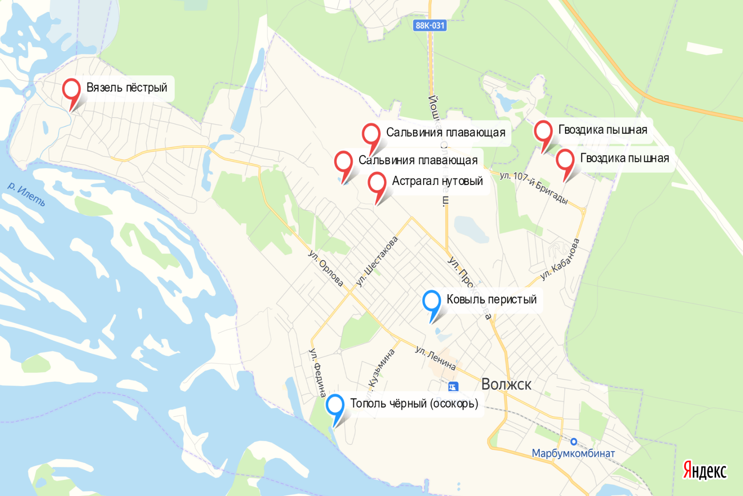
Карта-схема расположения мест обитания обнаруженных редких видов растений г. Волжска
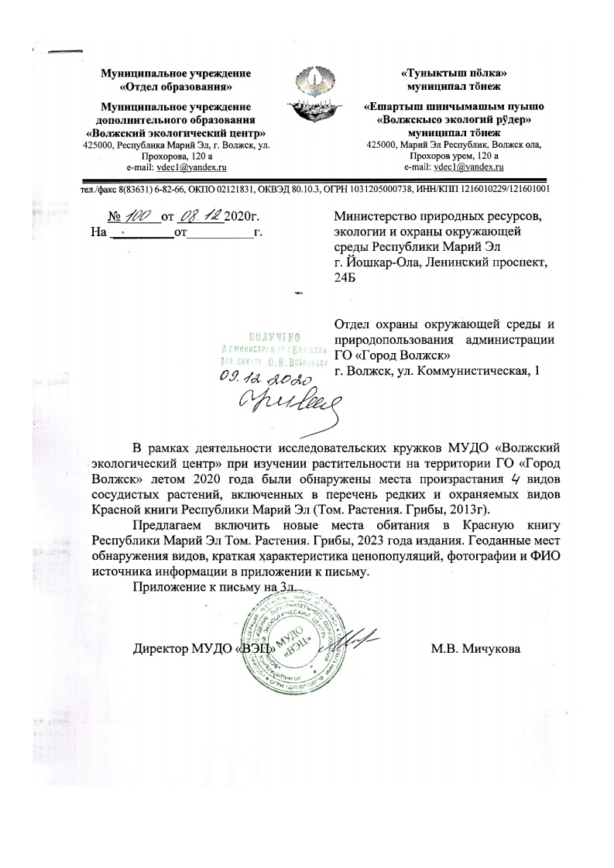
Приложение 2.

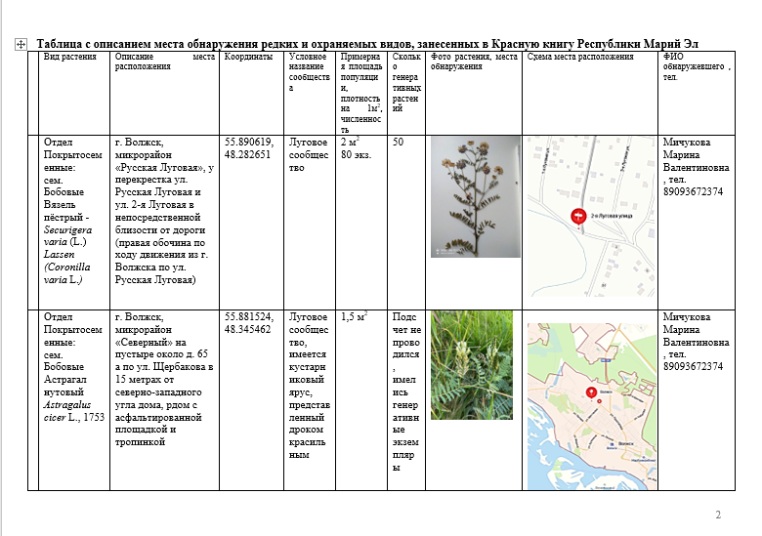

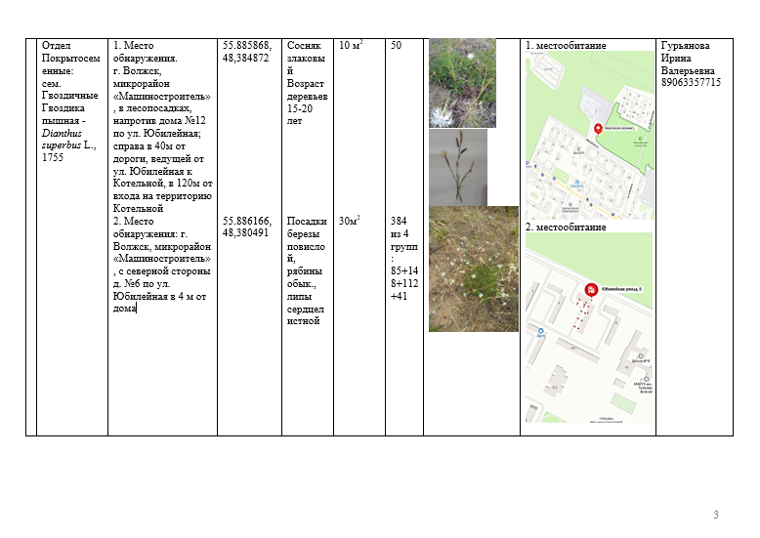
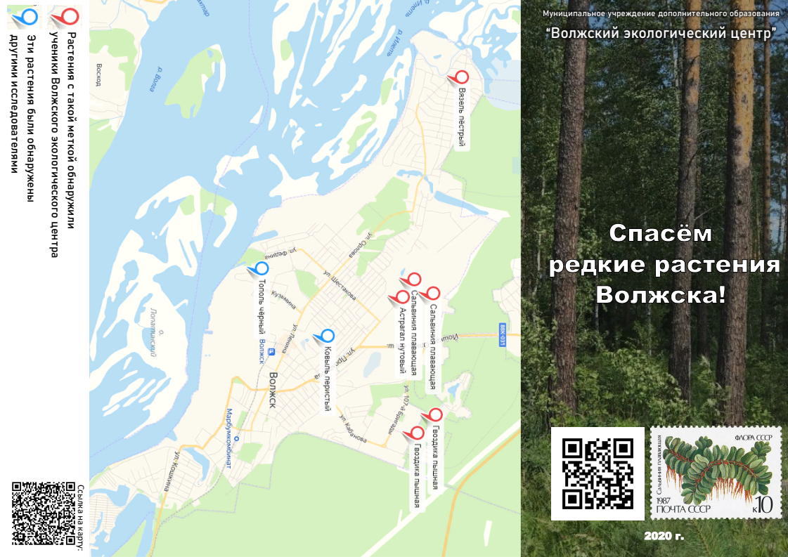
Приложение 4.
Эскиз аншлага к местообитанию гвоздики пышной.